XVI Jornadas Telecom I+D
Análisis de la integración de sistemas DVB-S/RCS y WiMAX

Elisa Henche Cabanillas, José Antonio Guerra Expósito
HISPASAT S.A
C/ Gobelas, 41 28023 Madrid
Telf: 917 102 540, Fax: 913 728 941
E-mail: ehenche@hispasat.es, jaguerra@hispasat.es

Resumen

El presente documento expone las líneas de investigación que se están siguiendo para conseguir la integración entre la red interactiva por satélite DVB-S/RCS de Hispasat y el nuevo estándar WiMAX IEEE 802.16-2004. Una vez estudiadas las dos redes por separado se pretende encontrar la mejor forma para que ambas redes se interconecten y puedan ofrecer servicios de banda ancha. Principalmente se ha tenido que indagar en los modos de asignación de capacidad de cada red y en los mecanismos de priorización que utilizan para garantizar una calidad de servicio determinada. Tras estos estudios, se pretende realizar un conjunto de pruebas que ayuden a determinar qué modalidad de asignación es la mejor para poder ofrecer servicios de banda ancha.

Introducción
El objetivo de este documento es exponer cómo tratan cada una de las redes la calidad de servicio y los requisitos para que operen conjuntamente.

Primero se hará una introducción a las dos redes. A continuación, se expondrán los modos de operación que poseen cada una de ellas, y por último, se propondrá el funcionamiento conjunto y cuáles han de ser las premisas necesarias para su interoperabilidad.

La red WiMAX
WiMAX (Worldwide Interoperability Microwave Access) es el nombre del foro empresarial cuyo objetivo es promover el acceso radio basado en el estándar IEEE 802.16-2004. Con él se busca una buena alternativa de futuro para el acceso de banda ancha mediante radiocomunicaciones terrestres.

Algunas de sus características más importantes son:

    - Capacidad y eficiencia espectral máxima

La capacidad máxima está ligada a la calidad del enlace radio que se tenga en el enlace radio. Dependiendo de esta calidad la estación base asignará un tipo de modulación al enlace variando así su eficiencia espectral. El abanico de posibilidades abarca desde la modulación BPSK cuando la calidad no es muy buena, o se busca mucha robustez en el enlace, hasta una 64-QAM cuando las condiciones radio son muy buenas. Esto traducido en eficiencia espectral iría desde los 0.2 bps/Hz de la modulación BPSK ½ hasta los 2.8 bps/Hz de la 64-QAM 3/4.

    - Diversidad en la capa física

La red WiMAX ofrece varias posibilidades de implementar la capa física dependiendo del sistema de comunicaciones que se desee, de la frecuencia de trabajo y de las condiciones del enlace radio.
Básicamente las dos clasificaciones que se pueden hacer son en función de la frecuencia de trabajo y de si existe o no línea de vista entre la estación de usuario y la estación base.

Si la frecuencia de trabajo se sitúa en el rango entre 10 – 66 GHz, la única posibilidad que existe en el estándar es usar el modo SCM (Single Carrier Modulation) y además, es necesaria la línea de vista entre el usuario y la estación base.

Si por otra parte, la frecuencia de trabajo es inferior a los 11 GHz y/o no existe línea de vista entre la estación base y los usuarios, las implementaciones posibles son las denominadas SCa (Single Carrier Advanced), OFDM(Orthogonal Frequency Division Multiplexing) u OFDMA(Orthogonal Frequency Division Multiplexing Access).

En todos los casos que trabajan por debajo de los 11 GHz, aunque con determinadas diferencias, el diagrama de bloques de la capa física se compone de un bloque aleatorizador, un codificador concatenado Reed Solomon – Convolucional, un entrelazador, un generador de símbolos según sea la modulación utilizada. Las modulaciones tanto dentro de los símbolos OFDM como en el caso SCa son: BPSK, QPSK, 16-QAM y 64-QAM.

    - Triple capa MAC

La capa MAC viene definida en el estándar IEEE 802.16-2004 a través de las tres subcapas que la componen, tal y como se observa en la Fig.1.
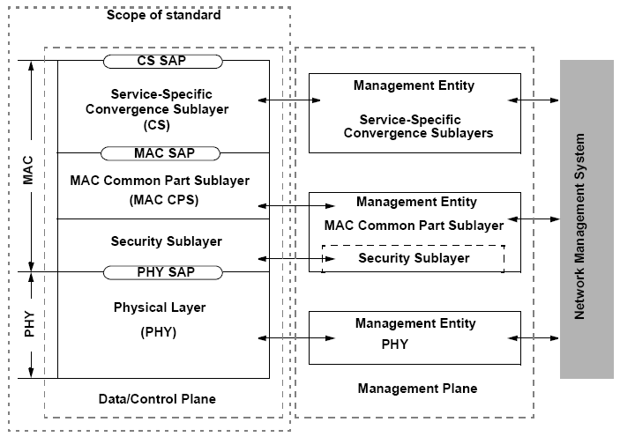
Figura 1: Estructura de capas WiMAX.

La que ocupa el nivel más alto dentro de la capa MAC es la Service Specific CS (Convergence Sublayer) que se encarga de realizar las transformaciones necesarias de los datos recibidos a través del CS-SAP (CS – Service Access Point) para que puedan ser integrados en las MAC SDUs (MAC – Service Data Unit) y transferidos a la CPS (Common Part Sublayer) a través del CPS – SAP. Esta subcapa se encarga, entre otras funciones, de clasificar las SDU recibidas y asociarlas el SFID (Service Flow Identifier) y CID (Connection Identifier) más apropiado. También se puede encargar de otras funciones como de la supresión de cabeceras (PHS Payload Header Supresion). Los servicios que fluyen a través de la subcapa CS pueden usar varios protocolos. El formato interno de los datos CS es propio de la capa CS y la MAC CPS no necesita entenderlos.

La MAC CPS es el núcleo funcional que suministra el acceso al sistema, la asignación del ancho de banda, el establecimiento y mantenimiento de la conexión, etc. Los datos que recibe a través del MAC SAP, proceden de varias CSs clasificadas según las conexiones MAC que existan.

La QoS se aplica a los datos transmitidos y planificados sobre la capa física.

La última subcapa es la Security Sublayer que se encarga de la autenticación, intercambio de claves y el cifrado.

    - Mecanismos de gestión de calidad

La gestión de la calidad de servicio dentro de la red WiMAX se consigue gracias a los tipos de conexiones que según el estándar se pueden establecer entre un usuario y una estación base. Dependiendo de las características de la conexión, ésta tendrá unos parámetros u otros, pudiéndose así establecer conexiones específicas para las comunicaciones de voz, para la navegación por Internet o para los servicios multicast... Cada una se adecuará a las necesidades que precise en cuanto a ancho de banda, tiempo de conexión, gestión de la conexión, etc.

Dichas conexiones se pueden establecer de manera dinámica o estar predefinidas de ante mano. El hecho de estar predefinidas no significa que estén consumiendo recursos radio y ayudan a que el tiempo de establecimiento de la conexión sea menor. Esta será la manera en que se actuará en este proyecto.

La red interactiva por satélite
El estándar DVB-RCS es la opción más utilizada actualmente para implementar el canal de retorno de los terminales en las comunicaciones por satélite.

Algunas de sus características son el acceso al satélite mediante MF-TDMA o la modulación QPSK. El estándar tiene definidos mecanismos para poder gestionar la calidad de servicio en tiempo real. Y actualmente, junto con otros estándares como el DVB-S2, es capaz de aumentar la capacidad hasta un 30% en el canal de entrega de datos.

Modos de funcionamiento

Primero se presentará una clasificación de los distintos tipos de tráfico que existen y algunas de sus características principales. Serán descritos los conocidos: CBR (Constant Bit Rate), VBR (Variable Bit Rate), ABR (Available Bit Rate) y UBR (Unspecified Bit Rate).

· CBR (Constant Bit Rate): Flujo binario continuo a una velocidad fija. Requiere ancho de banda pequeño, es muy sensible al retardo y poco tolerante a la pérdida de paquetes.

· VBR (Variable Bit Rate): Tiene naturaleza variable sobre una parte fija. Ej. Tráfico generado por aplicaciones de voz y vídeo que usan compresión. Si es RT (Real Time) el retardo extremo a extremo es crítico, por ejemplo, en las videoconferencias interactivas. Sin embargo, si es NRT (Non Real Time) el retardo no es crítico como ocurre en los play-backs de vídeo, voz o mensajes de correo en vídeo, etc.

· ABR (Available Bit Rate): Tráfico a ráfagas, tolerante a retardos y pérdidas de paquetes. Es un “Best Effort” pero gestionado. Se basa en un CIR (Committed Information Rate) con baja tasa de pérdida de paquetes.

· UBR (Unspecified Bit Rate): Es similar al ABR, pero ahora es un servicio “Best-Effort” sin especificación de bit-rate ni parámetros de tráfico (sin garantías de calidad de servicio).
Una vez presentados los tipos de tráfico que se pueden encontrar dentro de ambas redes, exponemos los modos que usan cada una de las redes para clasificar el tráfico según el grado de calidad que se le tenga que aplicar.

Modos de operación de la red WiMAX
Dentro del estándar IEEE 802.16-2004 se describen cuatro mecanismos para gestionar los tipos de tráfico descritos arriba y poder ofrecer así calidad de servicio al usuario:

- UGS (Unsolicited Grant Service).
- rtPS (Real Time Polling Service).
- nrtPS (Non Real Time Polling Service)
- BE (Best Effort).

- USG: Diseñado para soportar servicios en tiempo real que generan paquetes de datos de tamaño fijo y siguiendo un esquema periódico. El servicio ofrece concesiones periódicas de BW fijas en tiempo real. Con esto se consigue eliminar la sobrecarga y latencia de las peticiones de la SS y asegura que las concesiones estén disponibles cuando se tengan las necesidades del tráfico en tiempo real. Ejemplos de esto son VoIP sin supresión de silencios o T1/E1

- rtPS: Diseñado para soportar servicios en tiempo real que generan paquetes de datos de tamaño variable y siguiendo un esquema periódico tales como imágenes de video (MPEG). Este servicio ofrece oportunidades de peticiones unicast, periódicas y en tiempo real. Esto permite a la SS que especifique el tamaño del BW que desea. Requiere mayor sobrecarga de peticiones que UGS, pero soporta tamaños variables de paquetes que ayudan a optimizar la eficiencia del transporte de datos.

- nrtPS: Usado para tráfico de datos tolerante al retardo y de tamaño variable. Se fija una mínima tasa de datos especificada. Un ejemplo para este caso es el tráfico FTP.

- BE: Se usa en tráfico que no requiere un nivel mínimo de servicio. Suministra un servicio eficiente para tráfico BE, como la navegación a través de Internet. La SS está preparada para realizar las solicitudes en contención.

Modos de operación de la red DVB-RCS
En el caso de la red DVB-S / RCS, los métodos de gestión de tráfico son:

- CRA (Constant rate assignment): Asignación continua de ancho de banda. Tasa de transferencia fija de la que el terminal puede disponer si está autorizado para ello. El terminal no tiene que hacer ninguna petición de ancho de banda para pedir capacidad, lo tiene definido en sus parámetros de configuración. Este modo es ideal para el tráfico CBR y VBR-RT, y es ineficiente cuando el terminal dispone de CRA y no hace uso de él.

- RBDC (Rate Based Dynamic Capacity): Asignación dinámica del ancho de banda. El terminal lo solicita dinámicamente según sus necesidades y según el máximo autorizado que tenga definido en sus parámetros de configuración (lo obtiene al darse de alta en la red).
La capacidad que pueda conseguir dependerá de los recursos totales RBDC que estén disponibles en la SF (Superframe). Este modo está recomendado para el tráfico ABR e incluso UBR. Aunque puede ser usado junto con CRA para tráfico VBR-nRT.
Es muy eficiente, porque sólo asigna tráfico que solicitan los terminales, Pero el retardo adicional que suponen las peticiones de ancho de banda es una desventaja. La QoS se consigue cursando el tráfico mediante tres niveles de prioridad.

- VBDC (Volume Based Dynamic Capacity): Asignación dinámica de la capacidad por volumen. Los terminales solicitan ancho de banda para enviar un determinado volumen de datos. El NMS (Network Management System) asignará capacidad a los terminales para cumplir con los requisitos. Ideal para tráfico UBR o navegación. La calidad de servicio también se obtiene usando tres niveles de prioridad.

- AVBDC (Absolut Volume Based Dynamic Capacity): Asignación absoluta y dinámica de la capacidad por volumen. Es similar a VBDC y sólo se emplea cuando el terminal detecte que una petición VBDC se pueda haber perdido.

- FCA (Free Capacity Assignment): Asignación de capacidad libre. Es un porcentaje de la capacidad total de la SF destinada a proveer capacidad adicional (sin petición previa) a los terminales autorizados. Los algoritmos que gestionan los recursos radio, en caso de que la capacidad asignada dentro del SF a CRA, RBDC, VBDC y AVBDC no esté siendo aprovechada, la asigna a FCA.

Propuesta de funcionamiento conjunto
Ambas redes se interconectarán según se observa en la Fig.2. Tanto la red WiMAX como la red interactiva por satélite seguirán una topología en estrella con respecto a sus terminales.

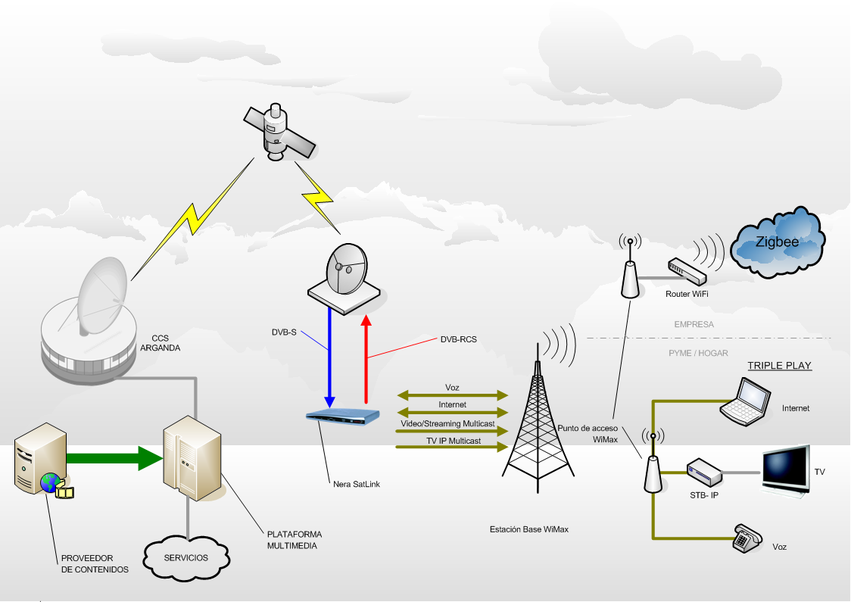
Figura 2: Esquema de red propuesto

Dentro de la red interactiva por satélite ya se tiene experiencia con el modo de operación RBDC y es conocida su eficiencia y su buen funcionamiento cuando se trata con los distinto tráficos, con lo cual se propondrá para el funcionamiento conjunto.

Por parte de la red WiMAX, se usarán los modos BE para la navegación por Internet, el modo UGS cuando se establezca una conexión de VoIP y el rtPS para la conexión de vídeo.

Como se ha comentado anteriormente, la calidad de servicio en los sistemas WiMAX se consigue definiendo los distintos tipos de conexiones que se van a utilizar dentro de la red. Aunque el estándar WiMAX permite que se definan dichas conexiones de una manera dinámica, en este proyecto se van a definir de manera estática, es decir, que las conexiones van a estar predefinidas en cada nodo definiendo los niveles de calidad que se pueden dar en cada uno. Esto se ha decidido así para asegurar la compatibilidad de los dos sistemas y no aumentar el tiempo de establecimiento de conexión. En cuanto a los recursos consumidos con esta alternativa, en principio, sólo están predefinidas, lo que no significa que estén en uso, por lo que no van a consumir recursos radio hasta que no sean utilizadas.

En ambas redes se prioriza dinámicamente según el tipo de tráfico, repartición/ocupación del ancho de banda entre todos los usuarios, aseguramiento de las conexiones de voz y video como orientadas a conexión y unas tasas máximas y mínimas para la navegación por Internet.

Conclusiones
Tras el estudio teórico del funcionamiento de las dos redes para ofrecer calidad de servicio, se ha llegado a la conclusión de que ambas redes tienen un comportamiento similar. En las dos se puede modificar el modo de operación de forma dinámica, es decir, se puede variar el tratamiento del tráfico para dar calidad de servicio al usuario dinámicamente. Y además ambas son orientadas a conexión.

En el momento en que se puedan implementar las redes y hacer las pruebas necesarias, se comprobará la compatibilidad de las redes para ver si los tiempos y prestaciones obtenidas son aceptables y se mostrarán los resultados.

Referencias
[1] IEEE 802.16-2004. IEEE Standard for local and metropolitan area networkd. Part:16 Air Interface for Fixed Broadband Wireless Access Systems. Junio 2004.

[2] ETSI 301-790 v.1.4.1. Standard DVB-RCS. Septiembre 2005

